alexnet

# 라이브러리 링크

<https://github.com/pytorch/vision/blob/main/torchvision/models/alexnet.py>

# 기초 설명

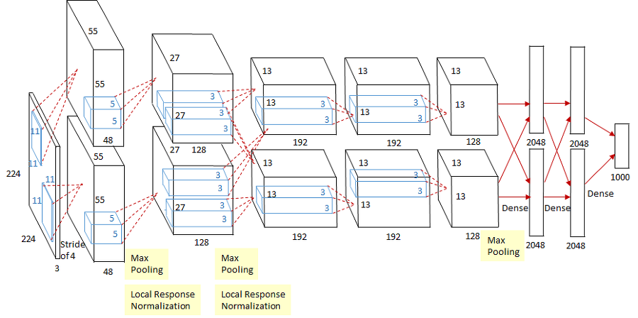

AlexNet은 2012년에 개최된 ILSVRC(ImageNet Large Scale Visual Recognition Challenge) 대회의 우승을 차지한 딥러닝 CNN의 일종입니다. 사실 AlexNet이랑 거의 비슷한 LeNet이 이미 1998년도에 개발이 되었지만, 왜 하필 지금에야 성능에 두각을 나타내냐면, 하드웨어 성능 상승과, GPU 병렬처리가 있습니다. AlexNet이 한 것은 LeNet의 개념을 잘 다듬고, 병렬 처리 및, 활성화 함수를 바꿈으로써, 연산 속도를 빠르게 만든 것이 어찌보면 가장 큰 발전입니다. "ImageNet Classification with Deep Convolutional Neural Networks"의 논문에서 해당 모델을 부르는 통칭은, 논문 저자인 Alex Khrizevsky의 이름을 따서 AlexNet으로 불리는 것입니다.

# 버전 정보

* Torch version == 1.10.0+cu111 (pip install torch)
* Torchvision version == 0.11.1+cu111 (pip install torchvision)
* Colab

# 데이터셋 설명 및 출처

* CIFAR10 데이터 셋

# 코드 설명

* CIFAR10 데이터 셋을 사용하여 AlexNet을 학습시킨 후 각 동물들을 분류하는 코드.

# 검증 방법

* 테스트 데이터 셋을 분류한 후 정확도를 측정한다.